REQUERIMENTO Nº 068/2024

Nos termos do regimento interno, ouvido o plenário, requeremos, à Secretaria Municipal de Segurança e Mobilidade Urbana, muito respeitosamente que providencie a instalação de câmeras de monitoramento na avenida Antônio Sampaio no setor bertaville, Região Sul de Palmas.

O Vereador que este subscreve, vem respeitosamente REQUERER, junto à Secretaria Municipal de Segurança e Mobilidade Urbana, muito respeitosamente que providencie a instalação de câmeras de monitoramento na avenida Antônio Sampaio no setor bertaville, Região Sul de Palmas.

JUSTIFICATIVA
Nobres vereadores, a presente solicitação partiu de moradores que transitam diariamente por este local e que estão buscando dessa forma, aumentar a garantia de segurança na avenida, nos comércios, residências, prédios públicos e privados, efetivando monitoramento 24 horas por dia, com acesso imediato de imagens ou filmagens pela Secretaria de Segurança e Mobilidade Urbana, facilitando o trabalho preventivo, ostensivo e investigativo das polícias.
Considerando ainda, que a medida visa melhorar a segurança e a qualidade de vida dos moradores do bairro, REQUEREMOS, à Secretaria Municipal de Segurança e Mobilidade urbana, por meio do setor responsável, a execução destes serviços no local acima descrito, visto que a maior preocupação é sempre garantir a segurança e a qualidade de vida da população.
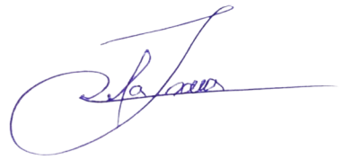
Nesse propósito, ciente do benefício que trará este serviço à população local, conto com o apoio dos nobres pares desta casa, para aprovação deste requerimento.
Palmas, 25 de Março de 2024.

JOSMUNDO VILA NOVA DE SOUZA
Vereador de Palmas
(PODE)

